МУНИЦИПАЛЬНОЕ АВТОНОМНОЕ ДОШКОЛЬНОЕ ОБРАЗОВАТЕЛЬНОЕУЧРЕЖДЕНИЕ ДЕТСКИЙ САД «СКАЗКА»

Конспект интегрированного занятия

"ПОИГРАЕМ!"

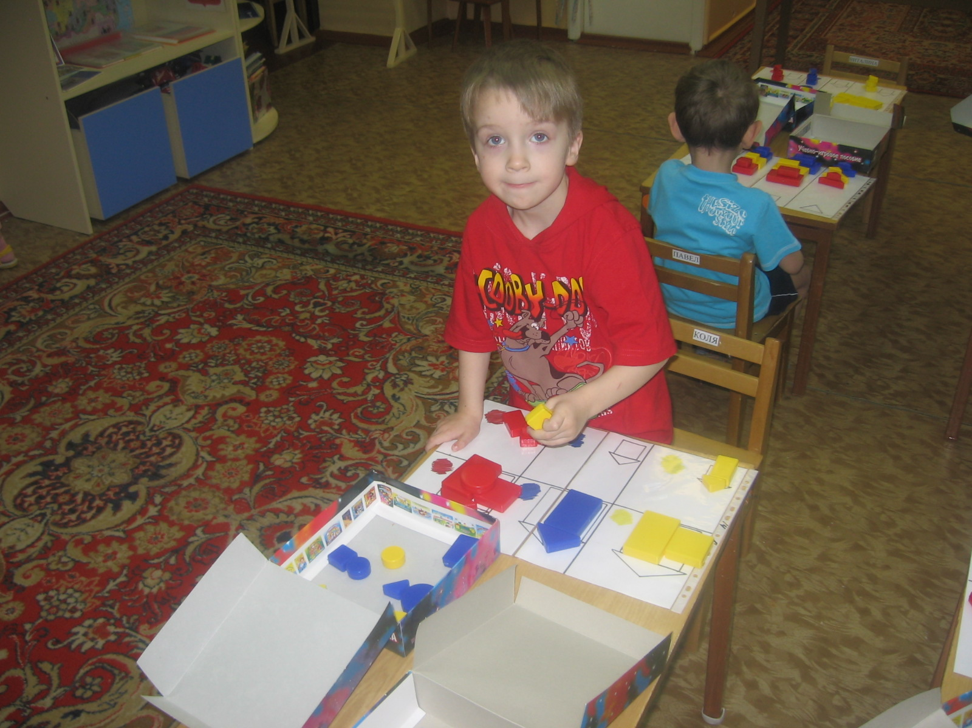

Воспитатель: Шайгарданова Г. Р.

г. Лабытнанги
Программное содержание:
- закрепить знания детей о временах года, днях недели;
- закрепить счет в пределах 10 (прямой, обратный) и формировать представления о смежных числах;
- закрепить понятие соотношения количества предметов с цифрой, обозначающей это количество;
- упражнять в счете предметов на ощупь;
- упражнять в классификации блоков Дьенеша по двум-трем признакам (цвет, форма, величина);
- упражнять в определении предметов по запаху;
- учить детей сравнивать предметы по свойствам материалов, из которых они изготовлены;
- формировать у детей понятия «легкий – тяжелый» путем экспериментального наблюдения;
- развивать творческие способности, воображение, способности к моделированию;
- развивать тактильное восприятие, мелкую моторику, логическое мышление, память, внимание, связную речь, познавательную активность, речевую и двигательную активность;
- воспитывать самостоятельность, инициативу, находчивость, интерес к познавательной деятельности.

Развивающая среда:
Цифры от 1 до 10; «Чудесный мешочек», тактильные карточки с предметами в количестве от 1 до 10; наборы блоков Дьенеша для каждого ребенка, таблицы - домики с изображением признаков блоков: демонстрационный и для каждого ребенка; надувной бассейн с водой, различные предметы, изготовленные из разных материалов (металл, дерево, стекло, резина, пластмасса, пластилин); 4 пакета, содержащие вещества, имеющие запахи духов, мыла, чеснока, мандарина, большая коробка с играми. Музыкальное сопровождение.

Ход занятия:

Воспитатель обращает внимание детей на большую коробку с разными предметами и предлагает детям поиграть с ними.
1. Но сначала разминка «Вопрос-ответ»:
-Какое сейчас время года? Назовите все времена года.
-Какой сегодня день недели? А завтра? А вчера?
-Назовите соседей дня недели: вторник.
-Сколько всего дней в недели?
2. –Молодцы! Теперь можно и поиграть. Если вы справитесь со всеми заданиями, то вас ждет сюрприз.
Игра «Сосчитай на ощупь»
Ребенок опускает руки в «Чудесный мешочек» и считает предметы на тактильной дощечке закрытыми глазами, чтобы проверить второй делает то же, третий достает карточку и считает предметы. Кто правильно выполнил задание?
3. Хорошо, справились с первой игрой. Молодцы! Еще поиграем?
Игра «Найди пару»
Раздать детям карточки с цифрами от 1 до 10 и с предметами в количестве от 1 до 10. Под музыку дети двигаются, а затем находят пару, цифра должна соответствовать количеству предметов. Дети меняются карточками, и игра проводится еще раз.

4. Молодцы! убрали карточки с предметами.
- Дети у кого карточки с цифрами постройтесь по порядку от 1 до10 (предварительно
спрятать цифры 4, 7)
Игра «Цифры потерялись»
- Что случилось, не хватает цифр? Каких?
Дети находят недостающие цифры и располагают их правильно, объясняют, где и почему
должны быть 4 и 7.
5.Пальчиковая игра «Снежинки»
Дети считают пальчики - прямой и обратный счет от 1 до 10.
Повертелись, покружились и в снежинки превратились.
Полетели и на стулья тихо сели.
6.Играем дальше! Показать детям коробку с блоками Дьенеша.
- В группе детского сада жили-были блоки - «Волшебные фигурки». И домом для них был одна общая коробка, в которой было им тесно и темно. Давайте их поселим в уютные
домики.
Игра «Рассели блоки по домикам»
Дети садятся за столы, перед каждым лежит таблица, которую нужно заполнить блоками. Один ребенок у доски раскладывает блоки и рассказывает. Куда и почему кладется тот или иной блок.
Молодцы!
7 .Физминутка «Снежинки, летайте»
Дети двигаются, а по сигналу встают по два, по три, по пять, изображая красивую снежинку.
8. — Ребята у меня в коробке еще много интересных предметов. Давайте их рассмотрим и
поиграем с ними. Показать детям шарики из различных материалов: деревянный,
стеклянный, пластмассовый, металлический, пластилиновый, мячик резиновый. Дети
называют предметы и из чего они сделаны.
- Чем похожи эти предметы? Чем отличаются?
- Как узнать, какие предметы легкие, а какие тяжелые?
- Как, не взвешивая можно определить тяжелый или легкий предмет?
Подвести детей к тому, что предметы можно опустить в воду, если тяжелый — утонет, а
легкие предметы плавают.
Игра «Тонет — не тонет»
-Что тяжелее:
      - металлический маленький или большой пластмассовый шарик?
      - маленький пластилиновый или большой резиновый?
      - деревянный или стеклянный?
Дети проводят опыт с предметами, опускают их в бассейн с водой и делают выводы: почему тот или иной предмет тонет, не тонет.
9. Вы хорошо сегодня играли и справились со всеми заданиями. И вас ждет сюрприз -
подарок.
В этих 4 пакетах находятся разные предметы. А подарок можно найти по запаху. Он должен быть ароматным, съедобным, вкусным и полезным.
Игра «Угадай по запаху предмет»
Дети по очереди нюхают шарики с запахами и угадывают, что за предмет в пакете.
( в первом - духи, во втором - мыло, в третьем - чеснок, а в четвертом - мандарины)
-Какой предмет можно съесть и он очень вкусный и полезный?
Дети определяют, что подарок в четвертом пакете и угощаются мандаринами.
- Вам понравилось играть со мной? Какая игра понравилась больше всех?

